Математика. 6 класс.
Тема урока: «Умножение и деление положительных и отрицательных чисел»
Цели и задачи урока:
- Закрепить правила умножения и деления чисел с разными знаками.
- Сформировать навыки и умения применять данные правила на практике.
- Развить память, внимание и логическое мышление.
План урока:
- Организационный момент.
- Подготовка к изучению нового материала.
- Изучение нового материала.
- Закрепление знаний на примерах.
- Домашнее задание.
- Итоги урока.

Ход урока:
- Организационный момент.
Ребята, сегодня мы продолжаем изучение положительных и отрицательных чисел и действий над ними. На прошлых уроках мы занимались сложением и вычитанием чисел с разными знаками.
Какие действия еще можно выполнять с этими числами?
– Умножать и делить.
- Подготовка к изучению нового материала.
Вспоминаем правила сложения и вычитания положительных и отрицательных чисел:
Чтобы сложить два числа с разными знаками, надо:
1) из большего модуля слагаемых вычесть меньший;
2) поставить перед полученным числом знак того слагаемого,
модуль которого больше.

- Изучение нового материала.
- Учебник, с. 191, разбираем решение задач № 1118 и 1119.
- Запишем на доске:
5 х 4 =20 (-5) х 4 = -20 5 х (-4) = -20 (-5) х (-4) = 20.
- Выяснить закономерность результатов и знака произведения чисел с разными знаками.
Сформулируем правила умножения и деления чисел с разными знаками.

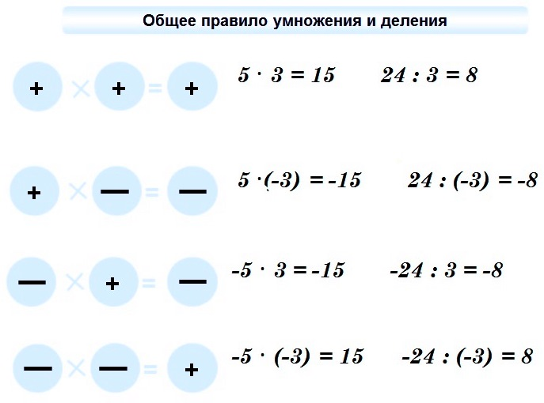

- Выводы:
– произведение двух отрицательных чисел есть число положительное;
– произведение двух чисел разных знаков есть число отрицательное.

- Закрепление знаний на примерах.
Устно:
6 · (-3) | 6 · (-1) | (-5) · (-1) | (-5) · 0,7
6 · (-1) | 6 · 0,2 | (-5) · 0 | (-5) · (-0,3)
У доски: №1121, 1122.
Запись а) -5 · 6 = - (5 · 6) = - 30; б) -8 · (-7) = + (8 · 7) =56.
- Домашнее задание.
Пункт 35 (читать, выучить правила), письменно № 1143, 1146.
- Итоги урока.

Литература:
Учебник: Математика 6 класс. Н.Я. Виленкин, изд. «Мнемозина», 2007г.
Дидактические материалы по математике 6 класс. А.С. Чесноков, К.И. Нешков, изд. «Просвещение», 2010г.

